6.4 Практическая работа
Задание 1. Установка sshd на Ubuntu
Установите SSH на виртуальной машине Ubuntu, в которой будете настраивать iptables. Если вы уже установили SSH на виртуальной машине, можете пропустить этот пункт.
Что нужно сделать
- Войдите в машину на терминале: введите имя пользователя и пароль, которые настроили в процессе установки.
- Для повышения привилегий введите sudo su.
- Введите пароль вашего пользователя.
- Установите OpenSSH на виртуальной машине.
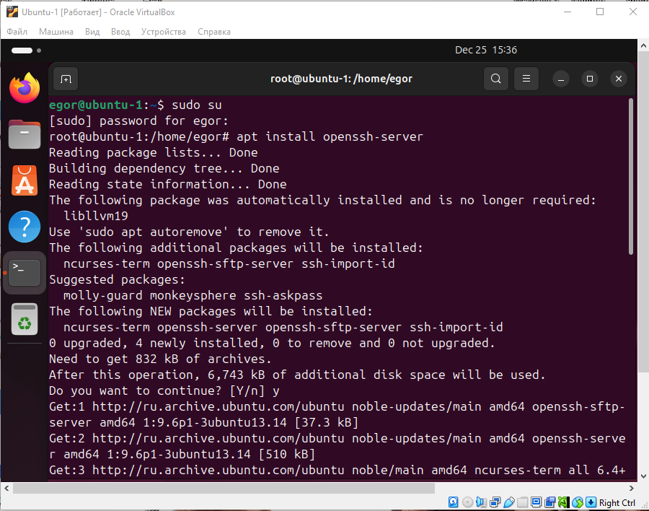
- Запустите команду netstat -ntlp, чтобы показать, что демон SSH (sshd) работает на tcp-порту и прослушивает входящие запросы на подключение.
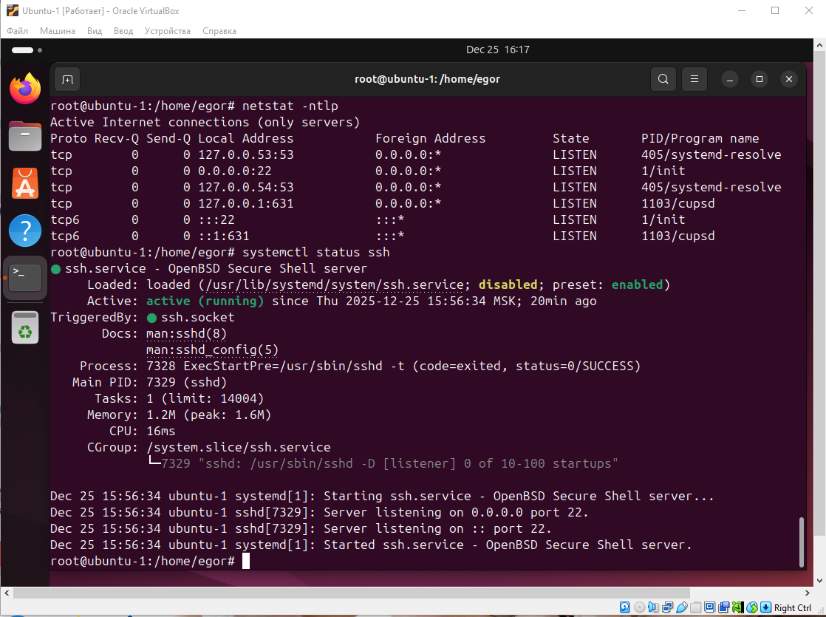
- Определите номер порта, на котором запущен демон sshd.
Номер порта, на котором запущен демон sshd – 22.
- Включите скриншоты после выполнения пунктов 4 и 5.

Задание 2. DROP по умолчанию в цепочке INPUT
Что нужно сделать
- Установите политику по умолчанию DROP для цепочки INPUT. Самостоятельно составьте необходимую команду на основе изученной в модуле информации.
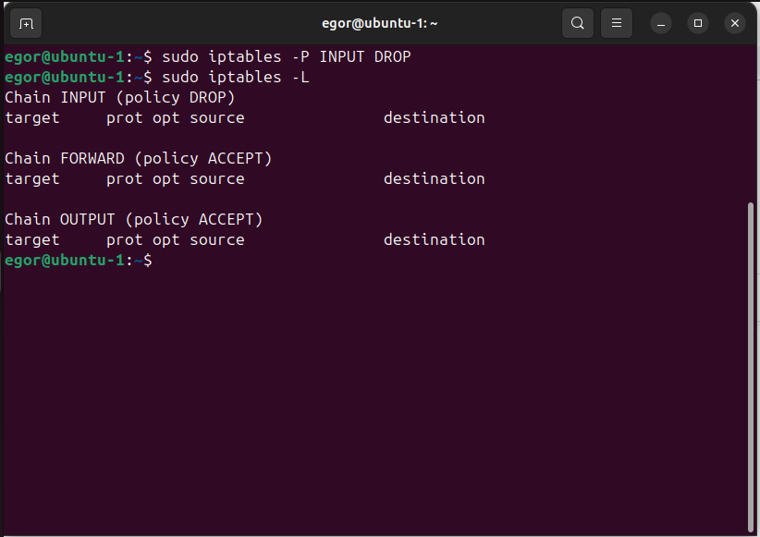
- Ответьте на вопрос: может ли пользователь, работающий на компьютере, посетить любой сайт, например www.google.com? Учитывая настроенную политику в отношении входящих пакетов, смогут ли веб-страницы, посещаемые пользователем, отображаться в браузере? Ответ запишите в текстовый документ.
Пользователь не сможет посещать сайты, т.к. весь входящий трафик блокирован. Исходящий трафик разрешен, но пользователь не сможет посещать сайты, т.к. не получит ответ от запрашиваемого сайта.

Задание 3. ACCEPT по умолчанию в цепочке OUTPUT
Что нужно сделать
- Установите политику по умолчанию DROP для цепочки INPUT, а политику по умолчанию для выходной цепочки — ACCEPT.
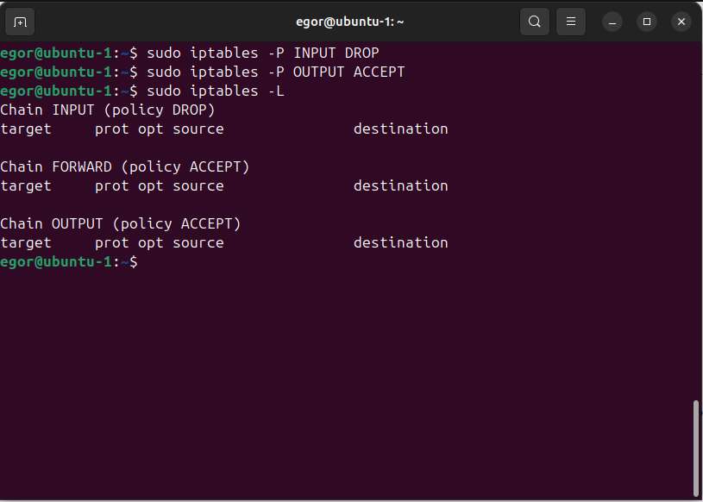
- Настройте цепочку INPUT так, чтобы она принимала весь входящий веб-трафик на порт 80 и отбрасывала любой другой входящий трафик.
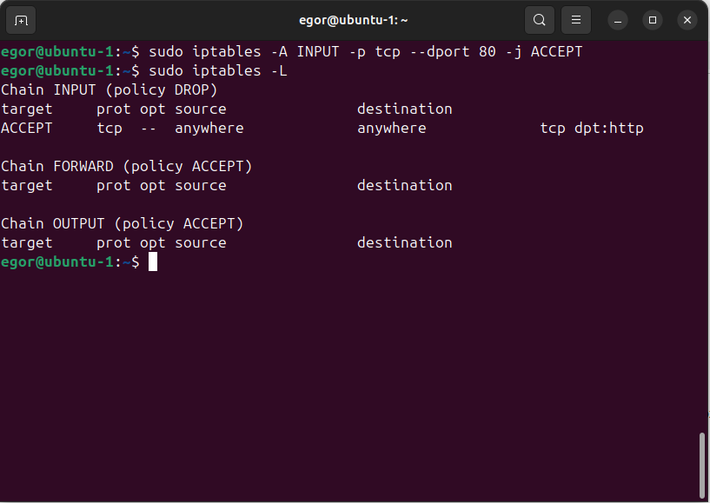
- Можете ли вы посетить сайт mail.ru? Почему можете или почему нет? Если вы не можете посетить сайт, то какая настройка этого сайта мешает, учитывая, что ваша политика вывода по умолчанию — ACCEPT, а брандмауэр настроен на приём трафика, поступающего на порт 80?
Посетить сайт mail.ru не получится, т.к. сайт использует порт 443 (HTTPS), а мы разрешили только порт 80 (HTTP). Мешает запрет всего входящего трафика, кроме порта 80. Для того, чтобы посещать сайт mail.ru необходимо разрешить порт 443.

Кроме того, если вы не можете посетить сайт, настройте брандмауэр так, чтобы вы могли посещать веб-сайты такого типа. Какие изменения, удаления или дополнения к правилам необходимо будет внести?
- Необходимо разрешить уже установленные соединения;
- Необходимо разрешить трафик на порт 443;
- Разрешаем входящие DNS-пакеты.
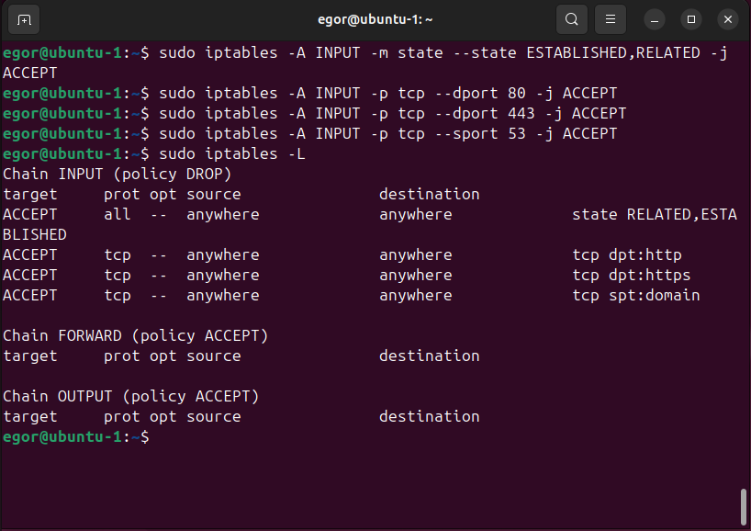

Задание 4. ACCEPT для трафика SSH
Что нужно сделать
- Предыдущее задание разрешало только входящие пакеты, связанные с веб-трафиком. Дополним их.
- Выполните вставку в правила в цепочке ввода, чтобы разрешить SSH-трафик.
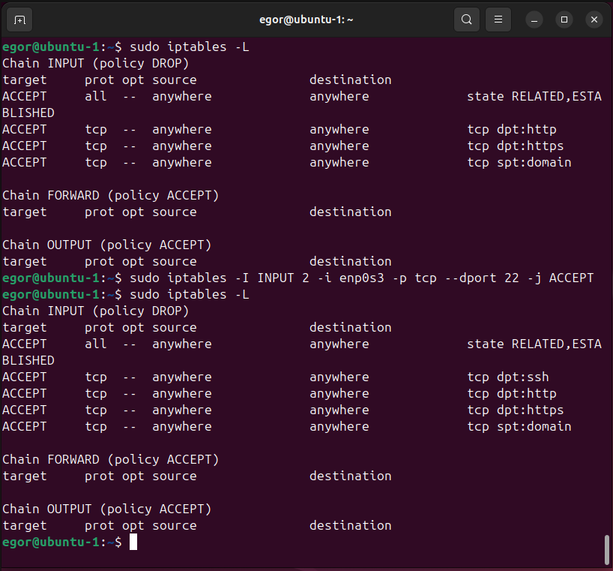
Покажите, что можете подключиться к SSH-серверу, работающему на виртуальной машине Ubuntu, подключившись к ней с другой виртуальной машины (любой) или с физического хоста.
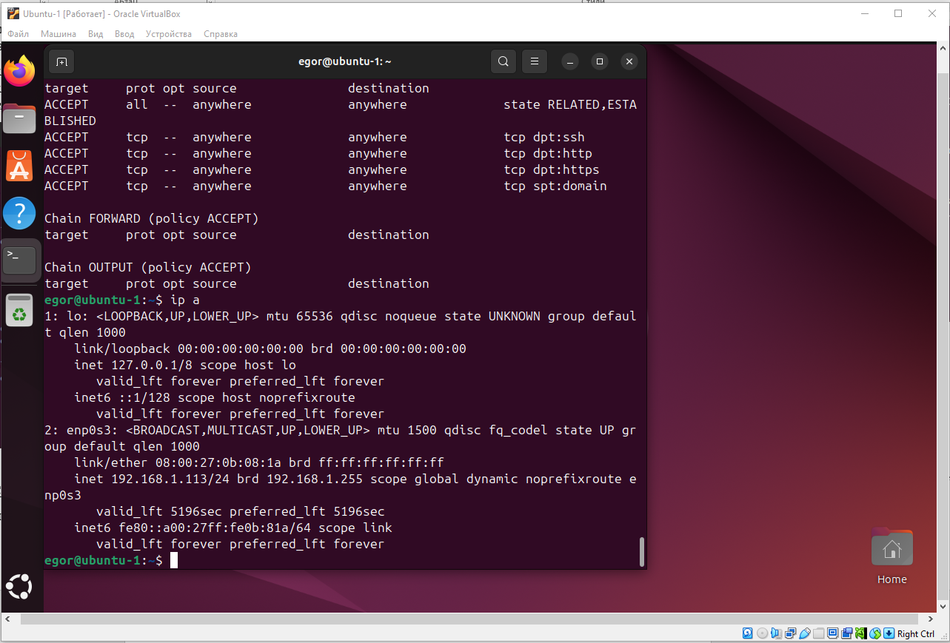
Подключился к Ubuntu-1 с Ubuntu-2
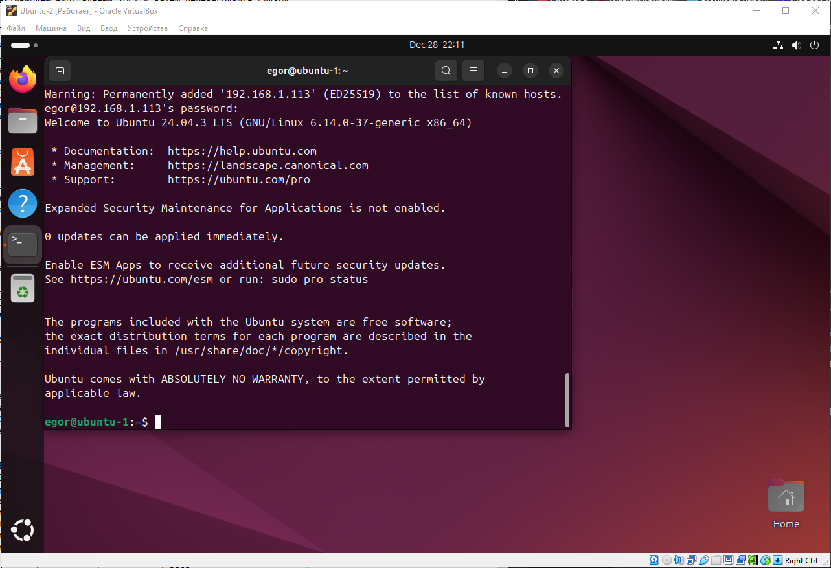

Задание 5. ACCEPT/DROP для цепочек INPUT/OUTPUT
Что нужно сделать
- Настройте таблицу filter iptables так, чтобы сеансы / обмен пакетами, исходящие от виртуальной машины 1 (в качестве источника), были успешными; с другой стороны, сеансы / обмен пакетами, исходящие с удалённого компьютера на виртуальную машину 1 (в качестве получателя), не были успешными.
Сначала разрешаем входящие пакеты с уже установленными соединениями, затем устанавливаем по умолчанию для цепочки INPUT запрет.
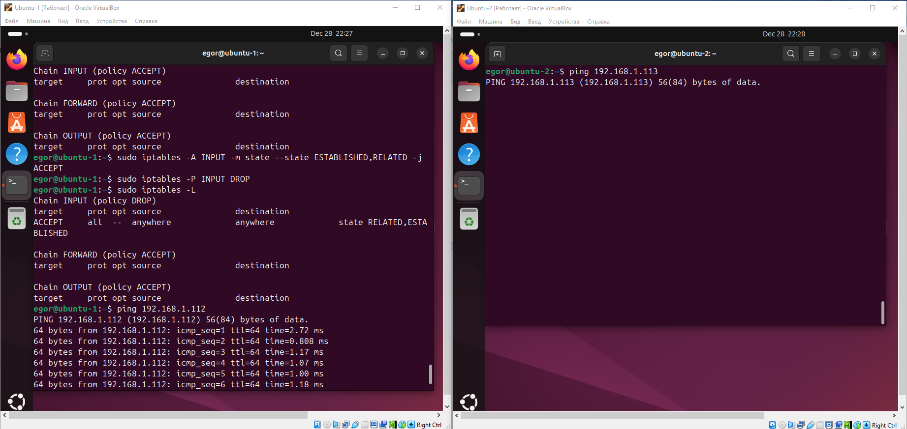
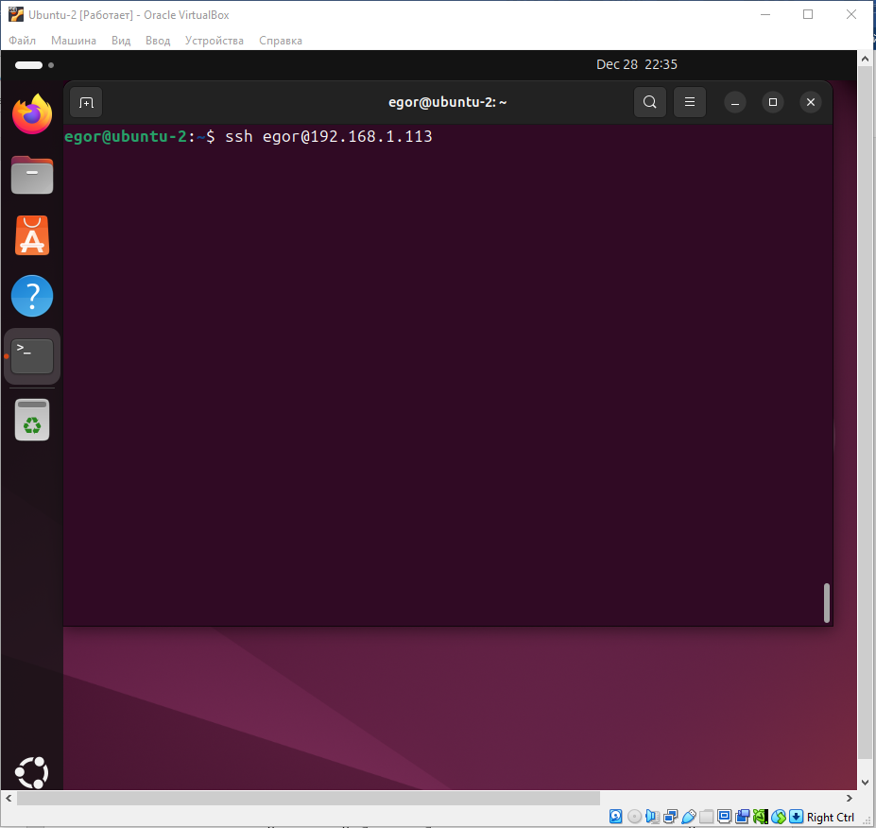
- Нужно реализовать этот сценарий с минимальным количеством изменений правил и политик, если таковые имеются. Кроме того, объясните, почему ваш набор правил и политик, реализующих указанный сценарий, будет работать. Ответ запишите в текстовый документ.
Весь исходящий трафик разрешен, поэтому мы можем пинговать вторую машину. При этом входящие пакеты с уже установленными соединениями разрешены, поэтому приходит ответ по команде ping. Если попробуем соединиться с машиной по ssh, на которой установлены запреты на все остальные соединения, подключиться не получится.

Задание 6. DROP INPUT & OUTPUT
Что нужно сделать
- Установите политику по умолчанию для цепочек INPUT и OUTPUT вашей таблицы фильтров iptables – DROP с помощью соответствующей команды.
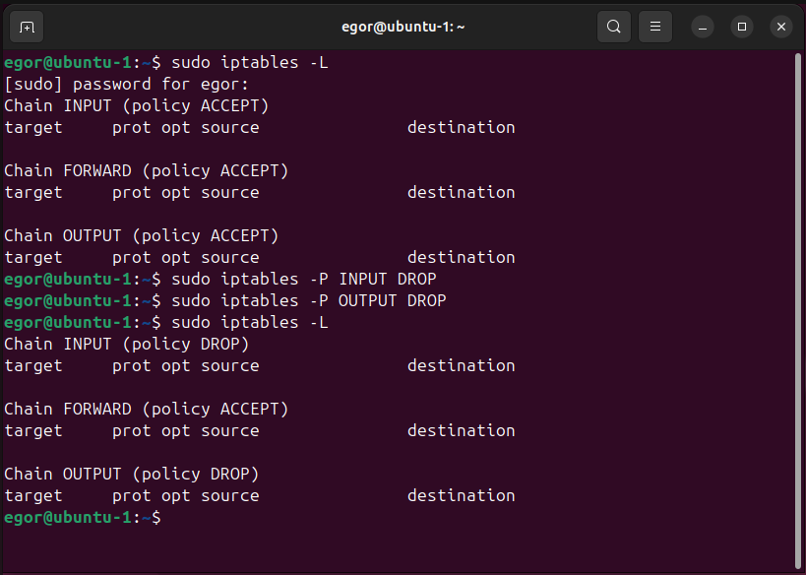
- Настройте iptables на виртуальной машине следующим образом (выполните части 1 и 2 независимо):
- разрешите только удалённым машинам пинговать локальную машину и заблокируйте локальной машине возможность пинга других машин;
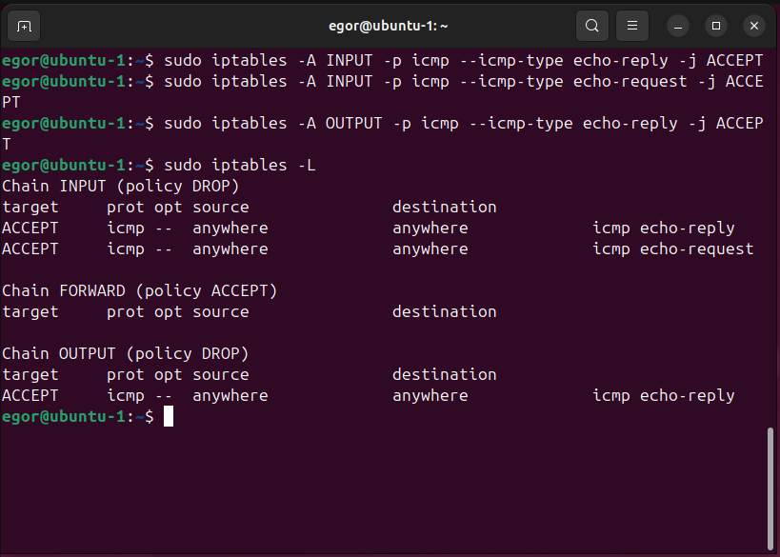
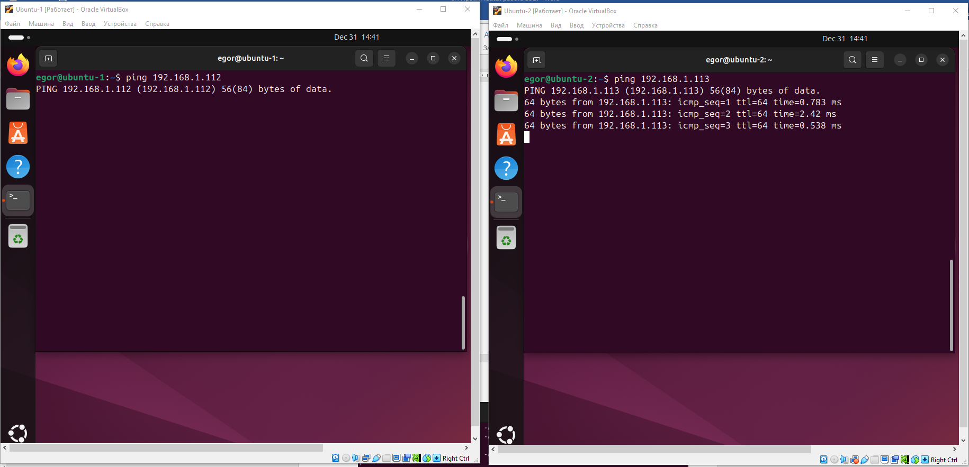
С машины, на которое настроены правила в iptables, не может пинговать другие, но ее другие могут пинговать.

- разрешите пинговать удалённые компьютеры только локальному компьютеру и заблокируйте пинг от удалённых компьютеров на локал ьном компьютере;
С помощью команды sudo iptables –F сбросим все предыдущие правила, кроме по умолчанию.
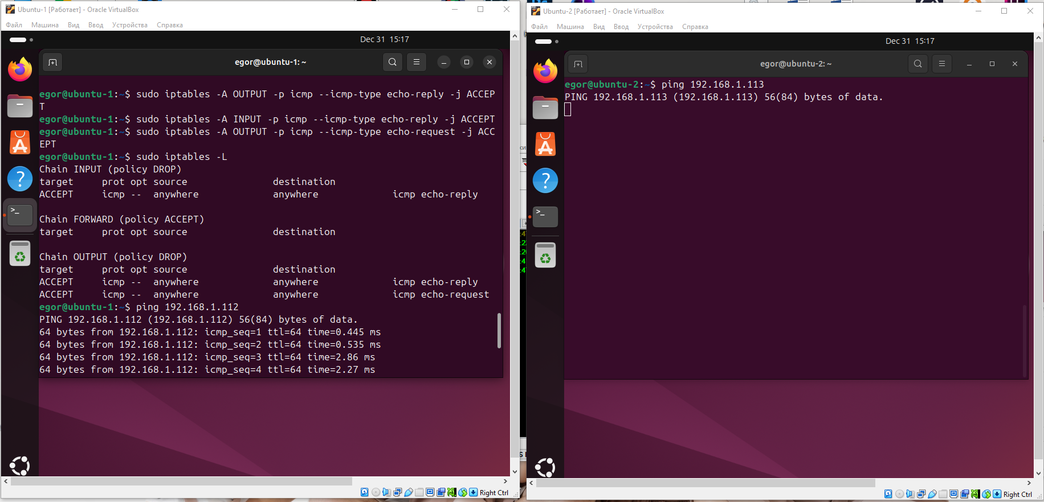
С машины, на которое настроены правила в iptables, пинг на другие проходит, но ее другие не могут пинговать.
- разрешите ping в обоих направлениях: от локальной машины к удаленной машине и наоборот.
Также с помощью команды sudo iptables –F сбросим все предыдущие правила, кроме по умолчанию.
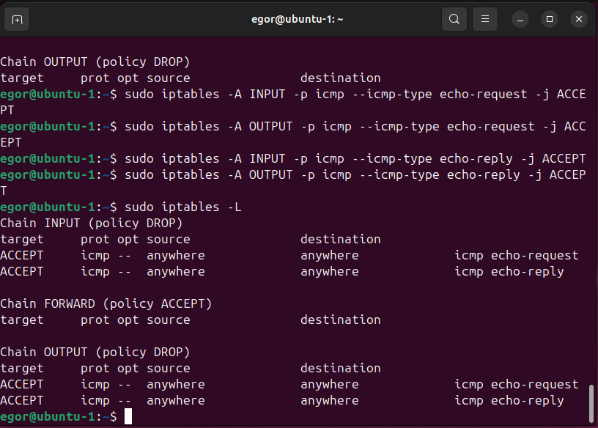
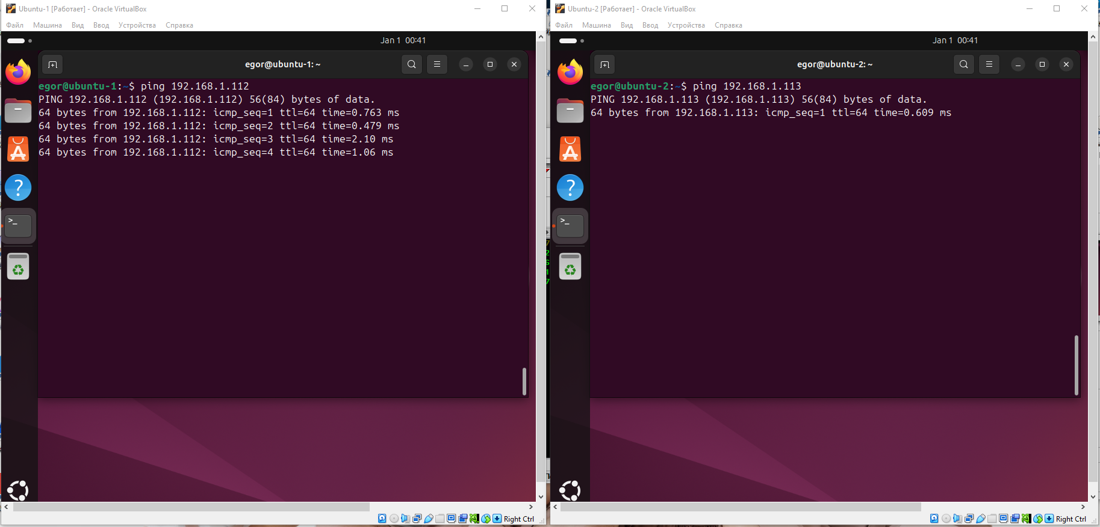
Пинг проходит в обоих направлениях.

Задание 7*. 2 conncurrent SSH
Если ядро вашей виртуальной машины не поддерживает параметр — пропустите задание.
Что нужно сделать
- Настройте таблицу filter iptables так, чтобы количество активных SSH-подключений к виртуальной машине 1 (на которой размещен SSH-сервер) было равно 2. Проверьте работу этого правила, попытавшись открыть три SSH-подключения, каждое на отдельных терминалах, с другой виртуальной машины или с хоста физической машины.
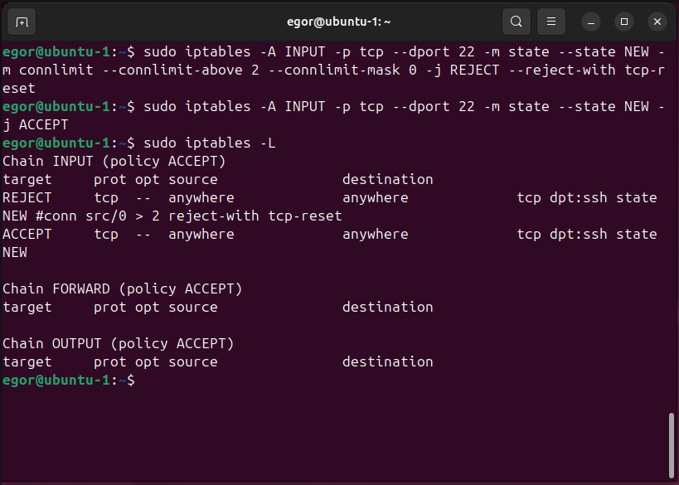
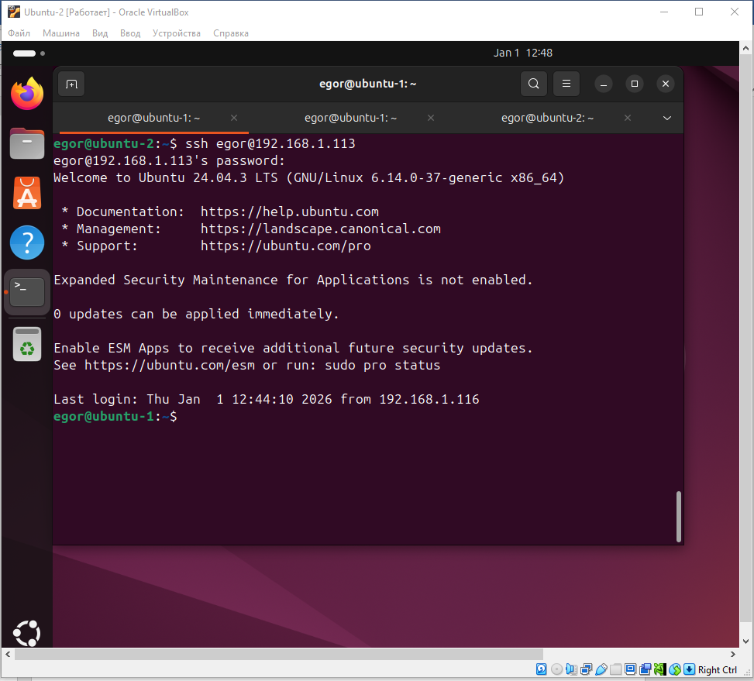
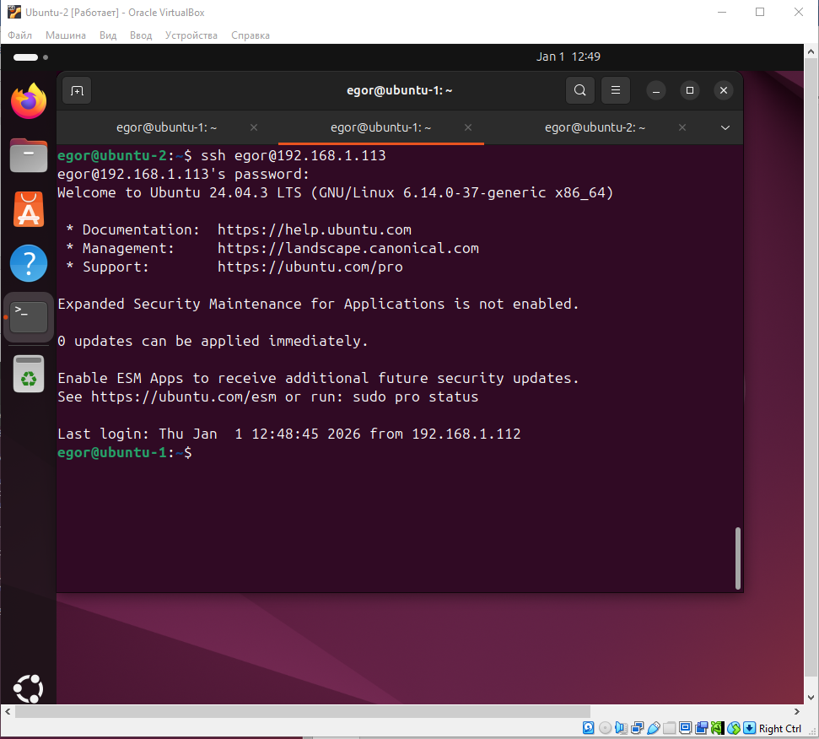
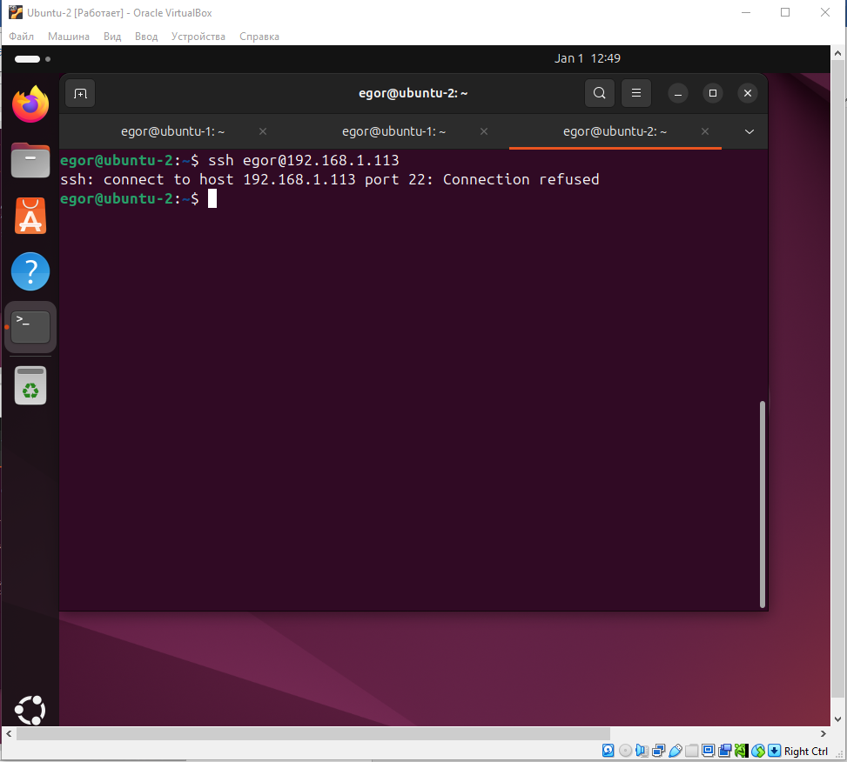
С одной и той же машины, но с разных терминалов третий сеанс уже не подключается.
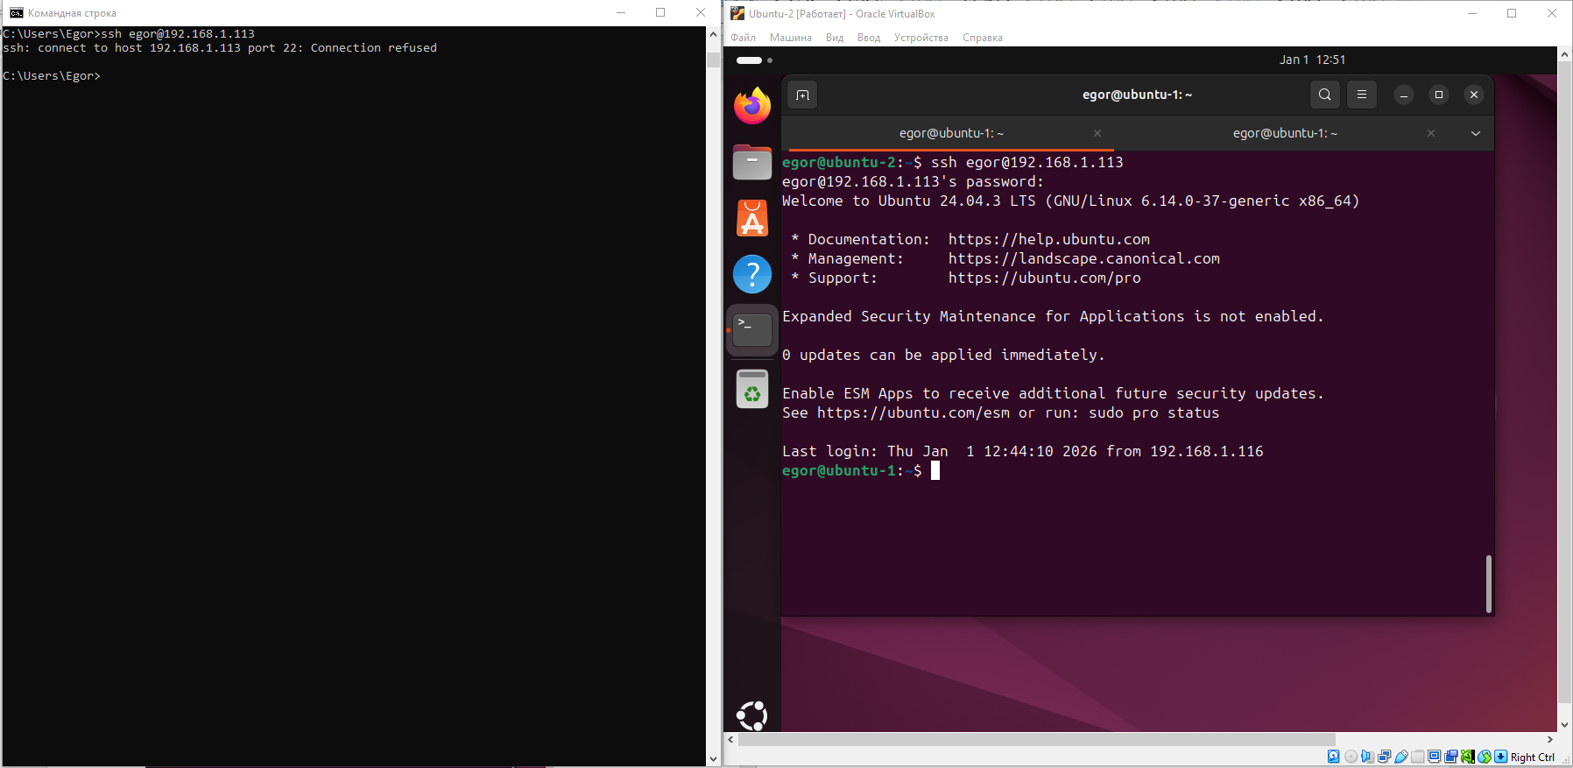
С одной машины открыты два ssh соединения, третий с другой машины не подключается.

